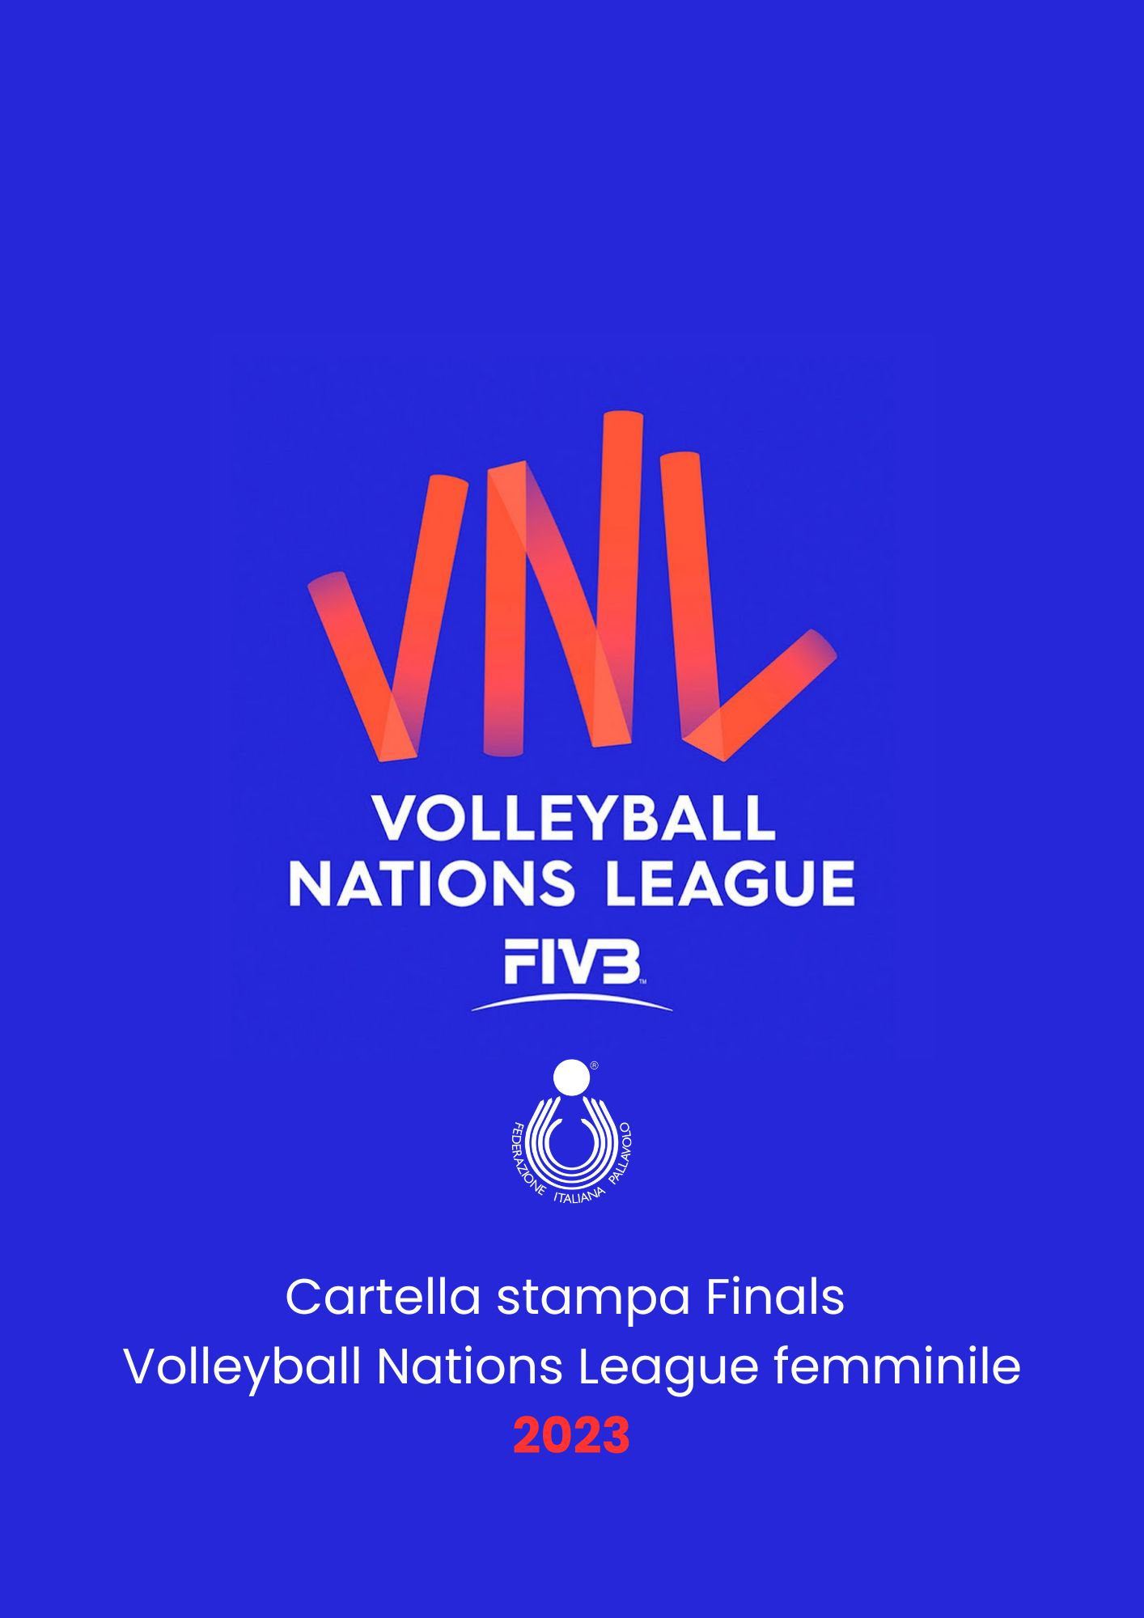

**Volleyball Nations League FINALS 2023 femminile**

Tutto pronto per le Finals di Volleyball Nations League femminili 2023. Al termine della fase intercontinentale (3 week) Arlington (USA), dal 12 al 17 luglio, ospiterà l’atto conclusivo della VNL 2023. La Polonia si presenta in Texas con la testa di serie N°1 ed affronterà al primo turno la Germania (ottava), mentre le padrone di casa degli Stati Uniti (testa di serie due) incrociano il Giappone. L’Italia, detentrice del trofeo, dopo aver chiuso la prima fase al sesto posto sfiderà la Turchia (testa di serie 3) nei quarti di finale. Brasile (testa di serie 4) e Cina (testa di serie 5) completeranno il quadro dei quarti di finale in programma il 12 e 13 luglio.

**Il calendario delle Finals (considerando fuso orario italiano)**

**Quarti di finale**

12 luglio alle ore 23:00: Polonia – Germania

13 luglio alle ore 2:30: USA – Giappone

13 luglio alle ore 17:30: Brasile-Cina

13 luglio alle ore 21:00: Italia-Turchia

**Semifinali 15-16 luglio**

Semifinale 1: vincente USA – Giappone vs vincente Italia-Turchia

Semifinale 2: vincente Polonia – Germania vs vincente Brasile - Cina

**Finali 16-17 luglio**

**La Volleyball Nations League femminile 2023 in TV e streaming**La Volleyball Nations League in diretta su Sky Sport. L’emittente televisiva satellitare replicherà quanto fatto nell’estate 2022 scendendo in campo con le nazionali azzurre trasmettendo in diretta gli impegni ufficiali che attendono la nazionale (VNL femminile e maschile, Europeo femminile e maschile) nella lunga estate azzurra appena iniziata. Sulla piattaforma streaming a pagamento Volleyball World TV – welcome.volleyballworld.tv saranno trasmesse in diretta tutte le partite della VNL 2023.

Link per accesso a Volleyball World TV – [welcome.volleyballworld.tv](http://welcome.volleyballworld.tv/)

**L’impianto di gioco di Arlington (USA)**

College Park Center, Arlington (USA), 7000 spettartori

**Il tecnico azzurro: Davide Mazzanti**

Nato a Fano il 15 ottobre 1976, Davide Mazzanti ha mosso i primi passi nel mondo della pallavolo allenando le squadre giovanili della Volleyball Mondolfo (1997-2011) e Libertas Marotta (2001-2002). Nella stagione 2002-2003 ha svolto il ruolo di secondo allenatore in A2 sulla panchina della Gs Volley Corridonia, mentre l’anno successivo ha preso la guida della Galassia Volley Falconara in B1 (2003-2005). Al 2005 risale il primo contatto con la nazionale azzurra seniores, un rapporto in qualità di componente dello staff tecnico che si è protratto sino al 2012, partecipando sia ai Giochi Olimpici di Pechino 2008 che a quelli di Londra 2012. A livello di club nella stagione 2005-2006 ha esordito da secondo in A1 con la Alfieri Volley Santeramo per poi sedersi sulla prestigiosa panchina della Teodora Ravenna (2006-2007). Nel biennio (2007-2009) ha ricoperto il ruolo di secondo a Bergamo. Conclusa l’esperienza bergamasca è stato nominato allenatore del gruppo juniores del Club Italia (2009-2010). L’anno successivo ha fatto ritorno a Bergamo, esordendo da primo allenatore in A1 e nelle due stagioni (2010-2012) alla guida della formazione lombarda ha ottenuto la vittoria dello Scudetto 2011 e della Supercoppa 2011. Dopo una breve parentesi sulla panchina della River Volley Piacenza, nel 2013 è stato nominato responsabile del Club Italia e allo stesso tempo ha guidato la nazionale juniores azzurra (2012-2014). Successivamente si è seduto sulla panchina di Casalmaggiore, e il suo arrivo ha coinciso con la vittoria del Campionato Italiano 2015. Stesso risultato Mazzanti lo ha raggiunto il campionato successivo con l’Imoco Volley Conegliano, vincendo inoltre la Supercoppa 2016 e la Coppa Italia 2017. All’esordio sulla panchina italiana Mazzanti ha condotto le azzurre alla qualificazione ai Campionati Mondiali 2018. Nel World Grand Prix ha ottenuto un fantastico secondo posto, eguagliando il miglior risultato dell’Italia nella storica manifestazione. Ai Campionati Europei, disputati in Georgia e Azerbaijan, ha ottenuto con l’Italia il quinto posto. Nella prima edizione della nuova Volleyball Nations League del 2018 si è classificato ottavo con la Nazionale Italiana. Al suo primo Mondiale sulla panchina azzurra ha guidato l’Italia alla conquista della medaglia d’Argento, secondo risultato di sempre dopo l’Oro di Berlino 2002. Con un bilancio di 11 vittorie e 2 sole sconfitte la nazionale tricolore a Yokohama si è arresa solo in finale alla Serbia. Nel 2019 condotto l’Italia alla Final Six della VNL 2019, ottenendo il sesto posto. Nel mese di agosto ha centrato il grande obiettivo dell’anno, la qualificazione ai Giochi Olimpici di Tokyo 2020, chiudendo al primo posto il torneo preolimpico di Catania. Ai campionati Europei 2019 ha riportato l'Italia sul podio, guidando le azzurre alla medaglia di Bronzo nelle finali di Ankara. Fuori dal campo Davide è sposato con l’azzurra Serena Ortolani, dalla quale ha avuto la sua primogenita Gaia. Nel 2021 ha guidato la nazionale femminile ai Giochi Olimpici di Tokyo 2020 uscendo ai quarti di finale. A settembre invece è arrivato il primo posto ai Campionati Europei. L'Italia ha infatti superato alla Stark Arena di Belgrado le padrone di casa della Serbia con il risultato di 3-1 (24-26, 25-22, 25-19, 25-11). Nel 2022 il palmares del CT azzurro si arricchito con l’oro conquistato in VNL (16 vittorie e 2 sconfitte) conquistato battendo il Brasile in finale (ad Ankara) con il risultato di 3-0 (25-23, 25-22, 25-22), ed un bronzo mondiale imponendosi nella finale 3°-4° posto sugli USA 3-0 (25-20, 25-15, 27-25).

**Esordio:** 26 maggio 2017 (Apeldoorn), Olanda-Italia 3-1 (Amichevole)  
**Gare totali:** 188  
**Vittorie:** 140

**Sconfitte:** 47  
**Percentuali vittorie:** 75%

**Palmares:** 2017 Argento World Grand Prix 2018, 2018 Argento Campionato del Mondo, 2019 Bronzo Campionati Europei, 2021 Oro Campionati Europei, Oro Volleyball Nations League 2022, Bronzo Campionato del mondo 2022.

**Lo staff della Nazionale seniores femminile alla VNL**

Davide Mazzanti (Commissario Tecnico)

Matteo Bertini (2° allenatore)

Nicola Daldello (assistente allenatore)

Michele Parusso (assistente allenatore e sparring)

Massimiliano Taglioli (scoutman)

Domenico Capodiferro (medico)

Gabriele Mazzali (fisioterapista)

Ezio Bramard (preparatore atletico)

Stefano Recine (dirigente)

Marcello Capucchio (team manager)

**Le 14 azzurre per le Finals di Volleyball Nations League 2023**

**Palleggiatrici**: Francesca Bosio e Giulia Gennari.

**Opposti**: Sylvia Nwakalor e Adhouljok Malual.

**Schiacciatrici**: Miriam Sylla, Loveth Omoruyi, Francesca Villani, Alice Degradi e Sofia D’Odorico.

**Centrali**: Anna Danesi, Federica Squarcini e Alessia Mazzaro.

**Liberi**: Eleonora Fersino e Beatrice Parrocchiale.

**N° 2 Alice Degradi**

Nata a Pavia il 10 aprile 1996. Altezza 181 cm. Ruolo Schiacciatrice. Gioca nella Fenera Chieri. 42 presenze in Nazionale.

Esordio in nazionale il 7 maggio 2018 (amichevole) a Busto Arsizio Italia–Giappone 1-3.

**N° 3 Francesca Villani**

Nata a Prato il 30 maggio 1995. Altezza 187cm. Ruolo Schiacciatrice. Gioca nel Uyba Volley Busto Arsizio. 19 presenze in Nazionale.

Esordio in nazionale 7 maggio 2019 a Cavalese (amichevole) Italia – Cina U23 3-2.

**N° 4 Francesca Bosio**

Nata a Milano il 7 agosto 1997. Altezza 180 cm. Ruolo Palleggiatrice. Gioca nell’Igor Novara. 40 presenze in Nazionale.

Esordio in nazionale il 7 maggio 2019 a Cavalese (amichevole) Italia – Cina U23 3-2.

**N° 7 Eleonora Fersino**

Nata a Chioggia il 24 gennaio 2000. Altezza 169 cm. Ruolo Libero. Gioca nell’Igor Gorgonzola Volley Novara. 60 presenze in nazionale.

In azzurro: Bronzo Campionati del Mondo 2022, Oro Volleyball Nations League 2022.

Esordio in nazionale il 25 maggio 2021 a Rimini (VNL) Italia–Polonia 2-3.

**N° 11 Anna Danesi**

Nata a Brescia, il 20 aprile 1996. Altezza 198 cm. Ruolo Centrale. Gioca nell’Igor Gorgonzola Novara. 191 presenze in Nazionale.

In azzurro: Bronzo Campionati del Mondo 2022, Oro Volleyball Nations League 2022, Oro Campionati Europei 2021, Bronzo Campionati Europei 2019, Argento Campionato del Mondo 2018, Argento World Grand Prix 2017.   
Esordio in nazionale il 5 gennaio 2016 ad Ankara, Italia-Russia 1-3.  
Partecipazioni ai Giochi Olimpici: Rio de Janeiro 2016.

**N° 12 Alessia Mazzaro**

Nata a Tradate, il 19 settembre 1988. Altezza 185 cm. Ruolo Centrale. Gioca nel Il Bisonte Firenze. 39 presenze in Nazionale.

In azzurro: Oro Giochi del Mediterraneo 2022, Oro Campionato Europeo 2021.

Esordio in nazionale il 25 maggio 2021 a Rimini (VNL) Italia-Polonia 2-3.

**N° 15 Sylvia Nwakalor**

Nata a Lecco, il 12 agosto 1999. Altezza 177 cm. Opposto. Gioca nel il Bisonte Firenze.   
130 presenze in Nazionale.

In azzurro: Bronzo Campionati del Mondo 2022, Oro Volleyball Nations League 2022, Oro Campionati Europei 2021, Bronzo Campionati Europei 2019, Argento Universiadi 2019, Argento Campionati del Mondo 2018.

Esordio il 7 agosto 2018 a Hoogeveen Italia-Russia 3-1.

**N° 16 Sofia D’Odorico**

Nata a Palmanova (Udine), il 6 gennaio 1997. Altezza 186 cm. Schiacciatrice. Gioca nella Megavolley Vallefoglia. 42 presenze in Nazionale.

In azzurro: Oro ai Giochi del Mediterraneo 2022, Oro Campionati Europei 2021

Esordio il 25 maggio 2021 a Rimini (VNL) Italia-Polonia 2-3.

**N° 17 Myriam Sylla - capitano**

Nata a Palermo l’8 gennaio 1995. Altezza 184 cm. Schiacciatrice. Gioca nel Volley Milano. 191 presenze in Nazionale.

In azzurro: Bronzo Campionati del Mondo 2022, Oro Volleyball Nations League 2022, Oro Campionati Europei 2021, Bronzo Campionati Europei 2019, Argento Campionato del Mondo 2018, Argento World Grand Prix 2017.   
Esordio in nazionale il 23 maggio 2015 a Ravenna, Italia-Cina 3-0.  
Partecipazioni ai Giochi Olimpici: Rio de Janeiro 2016, Tokyo 2020.

**N° 19 Federica Squarcini**

Nata a Pontedera il 20 settembre 2000. Altezza 183 cm. Ruolo Centrale. Gioca nell’Imoco Conegliano. 16 presenze in Nazionale.

In azzurro: Oro ai Giochi del Mediterraneo 2022.

Esordio in nazionale il 19 maggio 2022 (amichevole) a Firenze Italia–Croazia 3-2.

**N° 20 Beatrice Parrocchiale**

Nata a Milano, il 26 dicembre 1995. Altezza 168 cm. Libero. Gioca nel Volley Milano.   
152 presenze in Nazionale. In azzurro: Oro Campionati Europei 2021, Bronzo Campionati Europei 2019, Argento Campionato del Mondo 2018, Argento World Grand Prix 2017.   
Esordio il 23 maggio 2015 a Ravenna Italia-Cina 3-0.

**N° 21 Loveth Omoruyi**

Nata a Lodi il 25 agosti 2002. Altezza 184 cm. Ruolo Schiacciatrice. Gioca nell’Uyba Volley Busto Arsizio. 39 presenze in Nazionale.

Esordio in nazionale il 25 maggio 2021 a Rimini (VNL) Italia Polonia 2-3.

**N° 23 Giulia Gennari**

Nata a Roma il 23 giugno 1996. Altezza 184 cm. Ruolo Palleggiatrice. Gioca nel Volley Bergamo. 10 presenze in Nazionale.

Esordio in nazionale il 22 maggio 2023 (amichevole) a Lanciano Italia – Croazia 3-1.

**N°32 Adhuoljok John Majak Malual**

Nata a Roma il 14 novembre 2000. Altezza 190 cm. Ruolo Opposto. Gioca nel Volleyball Casalmaggiore. 14 presenze in Nazionale.

Esordio in nazionale il 22 maggio 2023 (amichevole) a Lanciano Italia – Croazia 3-1.

**Albo d’oro World Grand Prix e Volleyball Nations League**1993 Cuba, 1994 Brasile, 1995 Stati Uniti, 1996 Brasile, 1997 Russia, 1998 Brasile, 1999 Russia, 2000 Cuba, 2001 Stati Uniti, 2002 Russia, 2003 Cina, 2004 Brasile, 2005 Brasile, 2006 Brasile, 2007 Olanda, 2008 Brasile, 2009 Brasile, 2010 Stati Uniti, 2011 Stati Uniti, 2012 Stati Uniti, 2013 Brasile, 2014 Brasile, 2015 Stati Uniti, 2016 Brasile, 2017 Brasile, 2018 Stati Uniti (VNL), 2019 Stati Uniti (VNL), 2020 VNL non disputata, 2021 Stati Uniti (VNL), 2022 Italia (VNL).

**I piazzamenti dell’Italia nel World Grand Prix e nella Volleyball Nations League**

1994 (8° posto); 1997 (7° posto); 1998 (5° posto); 1999 (4° posto); 2000 (7° posto); 2003 (5°posto); 2004 (2° posto); 2005 (2° posto); 2006 (3° posto); 2007 (3° posto); 2008 (3° posto); 2010 (3° posto); 2011 (7° posto); 2012 (10° posto); 2013 (5° posto); 2014 (9° posto); 2015 (5° posto); 2016 (7° posto); 2017 (2° posto); 2018 (7° posto VNL); 2019 (6° posto VNL); 2020 VNL non disputata, 2021 (12° posto VNL), 2022 (1° posto VNL).

**Il Montepremi**

**A partita**

Squadra vincitrice $ 9.500

Squadra perdente $ 4.250

*Totale per partita: $ 13.750*

**Premi di squadra nella fase finale**

1° posto $ 1.000.000

2° posto $ 500.000

3° posto $ 300.000

4° posto $ 180.000

5° posto $ 130.000

6° posto $ 85.000

7° posto $ 65.000

8° posto $ 40.000

*Totale: $ 2.300.000*

**Premi individuali nella fase finale**

Mvp player: $ 30.000

Best setter: $ 10.000

Best opposite: $ 10.000

Best outside hitter: $ 10.000

Best outsider hitter: $ 10.000

Best middle blocker: $ 10.000

Best middle blocker: $ 10.000

Best libero: $ 10.000

Totale: $ 100.000

**Premio momento Fair play**

Momento Fair Play: $ 30.000

**Video Challenge System**

Nel corso della Volleyball Nations League verrà utilizzata la tecnologia “Video Challenge System” che assisterà i direttori di gara durante ciascun set. Le squadre potranno richiedere l’intervento della Challenge in due occasioni per ciascun set. In caso di chiamata corretta da parte di una squadra, il numero dei propri challenge a disposizione non verrà diminuito.

Questi i casi per i quali è possibile richiedere l’utilizzo del Challenge:

* Tocco della palla a muro
* Contatto della palla con il terreno di gioco “pancake” durante l’azione
* Palla a contatto con le aste
* Fallo a rete e tocco delle aste
* Contatto tra i piedi sotto rete
* Invasione di piede al servizio
* Fallo in attacco di seconda linea (linea 3 metri calpestata)

**I precedenti delle azzurre con le avversarie**

Brasile: 20 V, 64 S, 84 Tot

Bulgaria: 27 V, 20 S, 47 Tot

Canada: 19 V, 6 S, 25 Tot   
Cina: 34 V, 52 S, 86 Tot   
Corea del Sud: 18 V, 15 S, 33 Tot

Croazia: 22V, 11S, 33 Tot

Germania: 49 V, 22 S, 71 Tot

Giappone: 48 V, 38 S, 86 Tot

Olanda: 63 V, 58 S, 121 Tot

Polonia: 36 V, 38 S, 74 Tot   
Rep. Dominicana: 29 V, 6 S, 35 Tot

Serbia: 20 V, 15 S, 35 Tot

Thailandia: 19 V, 3 S, 22 Tot

Turchia: 49 V, 19 S, 68 Tot

Stati Uniti: 34 V, 45 V, 79 Tot

**Giornalista al seguito della squadra**

Nicola Alfano

[alfano.nicola@yahoo.it](mailto:alfano.nicola@yahoo.it)

+39 3473724554